**Ортақ тақырып «Өзім туралы»**

**Бөлімше 1.1 «Музыка тыңдау және талдау»**

**Бөлім:** 1. Музыканы тыңдау, талдау және орындау

**Оқу мақсаты:** 1.1.1.1 Тыңдалған музыкалық шығарманың көңілкүйін, ырғақ, екпінін, динамикасын анықтау.

**Ойлау дағдыларының деңгейі:** Білу және түсіну

**Бағалау критерийі:** *Білім алушы*

- Музыкалық шығарманың көңіл күйін және екпінін анықтайды.

**1-тапсырма**

В.А. Моцарттың «Twinkle twinkle little star» (Кішкентай жұлдыз жарқырайды) әнін тыңдаңыз.

- Музыканың көңіл күйін, екпінін сипаттап айтыңыз.

- Тыңдалған музыкаға сәйкес келетін суретті белгілеңіз.

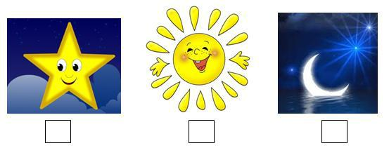

**2-тапсырма**

В. Косенконың «Дождь» (Жаңбыр) пьесасын тыңдаңыз.



- Музыканы тыңдау барысында көз алдыңызға қандай жаңбыр елестеді?

- Музыкалық шығарманың екпінін анықтаңыз.

**Дескриптор:** *Білім алушы*

*-* музыкалық шығарманың көңіл күйін анықтайды;

*-* музыкалық шығарманың екпінін анықтайды және сипаттайды;

*-* тыңдалған музыкаға сәйкес суретті табады.